Цель работы
Создать сайт

Лабораторная работа
Установка ПО
Скачиваю hugo
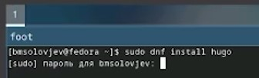
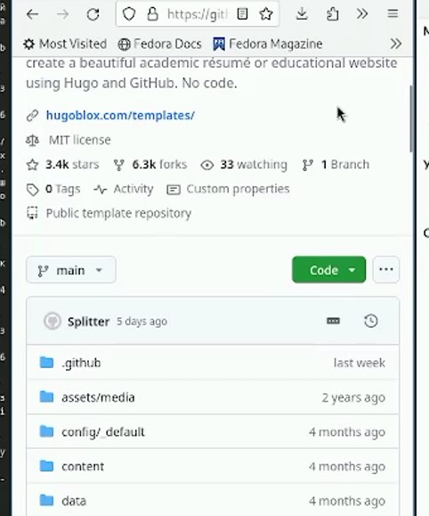
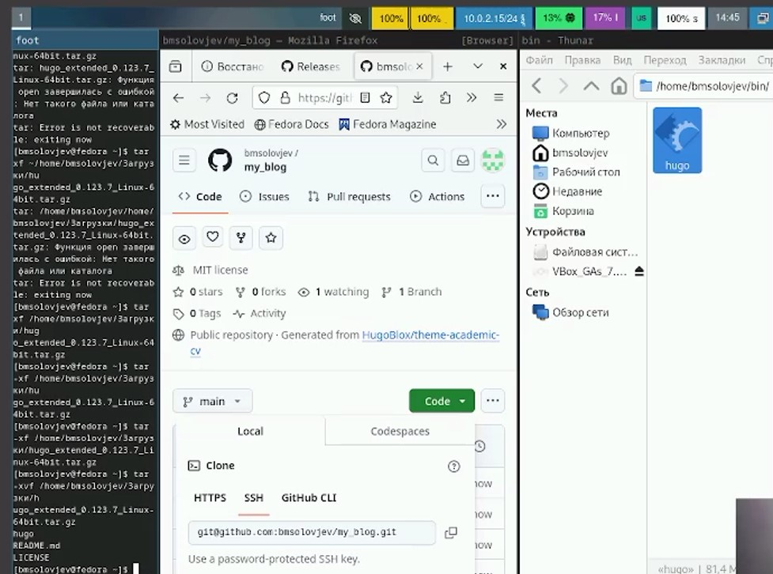
Скачиваю template сайта по ссылке https://academic-demo.netlify.app/ Создаю новый репозиторий на гитхабе
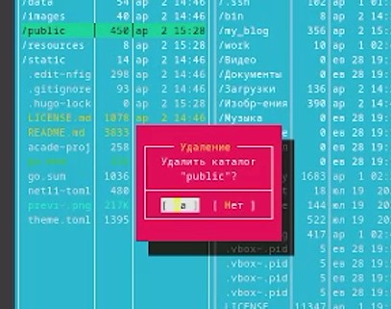
Запускаю файл hugo 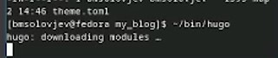Удаляю папку public с помощью midnight comander
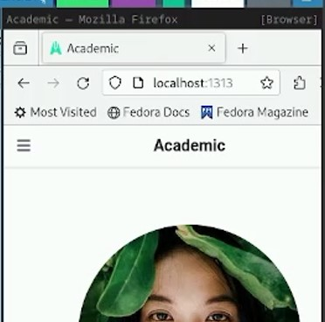
Сайт создан, но сейчас он работает только на моём устройстве Привязываем репозиторий и создаём каталог на устройстве
Создаю main ветку Подтвержаю изменения 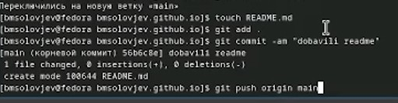Что-то происходит Создаю новую папку паблик
Вывод
Сайт создан

Библиография
- Dash, P. Getting Started with Oracle VM VirtualBox / P. Dash. – Packt Publishing Ltd, 2013. – 86 сс.
О
Стесик
–
2-
е
изд
–
Санкт-Петербург
:
БХВ-Петербург
2010
–
656
сс
- Colvin, H. VirtualBox: An Ultimate Guide Book on Virtualization with VirtualBox. VirtualBox / H. Colvin. – CreateSpace Independent Publishing Platform, 2015. – 70 сс.
- Vugt, S. van. Red Hat RHCSA/RHCE 7 cert guide : Red Hat Enterprise Linux 7 (EX200 and EX300) : Certification Guide. Red Hat RHCSA/RHCE 7 cert guide / S. van Vugt. – Pearson IT Certification, 2016. – 1008 сс.
- Робачевский, А. Операционная система UNIX / А. Робачевский, С. Немнюгин,
- Немет, Э. Unix и Linux: руководство системного администратора. Unix и Linux / Э. Немет, Г. Снайдер, Т.Р. Хейн, Б. Уэйли. – 4-е изд. – Вильямс, 2014. – 1312 сс.
- Колисниченко, Д.Н. Самоучитель системного администратора Linux : Системный администратор / Д.Н. Колисниченко. – Санкт-Петербург : БХВПетербург, 2011. – 544 сс.
- Robbins, A. Bash Pocket Reference / A. Robbins. – O’Reilly Media, 2016. – 156 сс.

